ПРАВИТЕЛЬСТВО РОССИЙСКОЙ ФЕДЕРАЦИИ

ФЕДЕРАЛЬНОЕ ГОСУДАРСТВЕННОЕ АВТОНОМНОЕ

ОБРАЗОВАТЕЛЬНОЕ УЧРЕЖДЕНИЕ ВЫСШЕГО ОБРАЗОВАНИЯ

НАЦИОНАЛЬНЫЙ ИССЛЕДОВАТЕЛЬСКИЙ УНИВЕРСИТЕТ

«ВЫСШАЯ ШКОЛА ЭКОНОМИКИ»

Факультет компьютерных наук

Департамент программной инженерии

|  |  |
| --- | --- |
|  | УТВЕРЖДАЮ  Академический руководитель образовательной программы «Программная инженерия»,  профессор департамента программной инженерии, канд. техн. наук  __________________ В.В. Шилов  «___» _____________ 2021 г. |

Выпускная квалификационная работа

Система мониторинга транспортных средств на базе мобильных устройств

по направлению подготовки 09.03.04 «Программная инженерия»

|  |  |
| --- | --- |
| Научный руководитель:  Кандидат технических наук, доцент департамента программной инженерии,  Салех Хади Мухаммед  _________________________  Оценка  _________________________  Подпись, Дата | Выполнил:  студент группы БПИ173  4 курса бакалавриата  образовательной программы «Программная инженерия»,  С.И. Ройтман  _________________________  Подпись, Дата |

# Аннотация

Работа посвящена системе мониторинга транспортных средства, использующей мобильные устройства в качестве передатчика данных.

В работе объясняется эксплуатационное назначение систем данного типа, проводится сравнение разработанной системы с популярными существующими решениями, а также рассматриваются ее конкурентные преимущества.

Работа содержит описание программной реализации и функциональные характеристики клиентского приложение для Android, используемого водителями транспортных средств, клиентского веб-приложение на React, используемого операторами и администраторами системы, серверной части на ASP .NET Core.

Статья содержит //TODO страниц, главы, иллюстраций, таблицы, источника и приложения.

Ключевые слова – система мониторинга транспортных средств; клиент-серверное приложение; Android; GNSS-трекер; OBD-|| порт; Bluetooth

# Abstract

This work is dedicated to vehicle monitoring system, which use mobile device as a data transmitter.

The paper explains the operation purpose of such systems, compares the developed system with popular existing solutions, and also considers its competitive advantages.

The work contains a description of the software implementation and functional characteristics of an Android client application used by vehicle drivers, a React web-client application used by system operators and administrators and an ASP .NET Core server side.

The paper contains //TODO pages, 3 chapters, 36 illustrations, 3 tables, 33 bibliography items and 4 appendices.

Keywords – vehicle monitoring system; client-server application; Android; GNSS-tracker; OBD-|| port; Bluetooth

# Определения

1. *GNSS –* Спутниковая система навигации (англ. Global Navigation Satellite System, GNSS, ГНСС) — система, предназначенная для определения местоположения (географических координат) наземных, водных и воздушных объектов, а также низкоорбитальных космических аппаратов. Спутниковые системы навигации также позволяют получить скорость и направление движения приёмника сигнала. В настоящее время только две спутниковые системы обеспечивают полное покрытие и бесперебойную работу для всего земного шара — GPS и ГЛОНАСС.
2. *OBD-****||*** *порт* – 16-пиновый порт, позволяющий подключиться к системе On-board Diagnostict-**||**, установленной на бортовом компьютере всех автомобилей, выпущенных после 1996 года, для получения данных о состоянии автомобиля.
3. *Автомобильный GNSS-трекер, трекер, терминал* – устройство приёма-передачи данных для спутникового контроля автомобилей, использующее спутниковую систему навигации для точного определения местонахождения объекта и OBD-**||** порт для получения данных о состоянии автомобиля с бортового компьютера.
4. *Bluetooth -* производственная спецификация беспроводных персональных сетей. Bluetooth обеспечивает обмен информацией между устройствами на надёжной, бесплатной, повсеместно доступной радиочастоте для ближней связи. Bluetooth позволяет устройствам сообщаться, когда они находятся друг от друга в радиусе около 100 м в старых версиях протокола и до 1500 м начиная с версии Bluetooth

Содержание

Аннотация 2

Abstract 3

Определения 4

Введение 6

Глава 1. Обзор существующих систем мониторинга транспортных средств 8

1.1. Сравнительный анализ систем мониторинга транспортных средств 8

1.2. Выводы по главе 11

Глава 2. Проектирование системы 12

2.1. Высокоуровневая архитектура системы 12

2.2. Функциональные характеристики 13

2.2.1. Android приложение 13

2.2.2. Сервис обработки данных 15

2.2.3. Клиентская часть web-приложения 15

2.2.4. Серверная часть 16

2.3. Информационная модель и базы данных 16

2.4. Проектирование сервиса обработка данных 19

2.5. Проектирование мобильного приложения 19

2.5.1. Общая архитектура 19

2.5.2. Взаимодействие с API 21

2.5.3. Навигация 22

2.5.4. Запись данных автомобиля 23

2.6. Bluetooth OBD трекер 24

2.7. Проектирование клиентского веб-приложения 26

2.7.1. Общая архитектура 26

2.7.2. Навигация 27

2.8. Проектирование серверной части 29

2.8.1. Общая архитектура 29

2.8.2. Взаимодействие с базой данных 31

2.8.3. Сохранение изображений в файловой системе 31

2.9. Выводы по главе 31

Глава 3. Разработка системы 32

3.1. Сервис обработки данных 32

3.2. Android-приложение 32

3.3. Интеграция с Bluetooth-трекером 32

3.4. Клиентское Веб-приложение 32

3.5. Серверная часть 32

3.6. Выводы по главе 32

Заключение 33

Приложение А (Техническое задание) 34

Источники 35

# Введение

Первая система мониторинга транспортных средств была разработана в 1982 году, а в 1994 году был запущен последний из первых двадцати четырех спутников, и система GPS (первая из спутниковых систем навигации) была признана полностью работоспособной. С тех пор системы мониторинга транспортных средств прошли через значительные улучшения. Современные решения предлагают онлайн-системы управления автопарком, которые включают в себя широкий функционал мониторинга транспортных средств.

Как правило, такие системы предоставляют функционал по отслеживанию местоположения транспортных средств в режиме реального времени; позволяют собирать, агрегировать и анализировать технические данные о состоянии машины с их бортовых компьютеров; используются для планирования технического обслуживания транспортных средств; управления задачами для водителей и мониторинга их производительности; фиксирования внештатных ситуаций таких как: превышение скорости [1], вождения в нетрезвом виде [2], аварий, угона и так далее.

Системы такого рода широко используются для управления автопарками в государственном и частном секторах: службы доставки, такси, общественный транспорт, контроль командировок.

Мировой объем рынка систем мониторинга транспортных средств в 2020 году составлял 21.1 миллиард долларов США. Исследование аналитического агентства «Grand View Search» [3] прогнозирует рост рынка в среднем на 14% в год в период с 2020 по 2027 год, т.е. к 2027 году, по их прогнозам, объем мирового рынка составит 52.8 миллиардов долларов США.

Российский рынок также активно растет. По оценкам некоммерческого партнерства «ГЛОНАСС», опубликованных в 2020 году [4], российский рынок ИТ-услуг для транспорта растет на 24% в год. Одними из основных драйверов роста являются системы «ГЛОНАСС» и «ПЛАТОН», количество автомобилей, подключенных хотя бы к одной из этих систем, достигло 30% от общего числа автомобилей в РФ в середине 2020 года.



Рисунок 1. Динамика европейский рынок систем мониторинга транспортных средств по прогнозам аналитического агентства «Grand View Search»

Большинство современных систем мониторинга транспортных средств используют аппаратный подход для решения проблемы сбора и передачи данных с бортовых компьютеров машин: через OBD-**||** порт к бортовому компьютеру машины подключается физический GNSS-трекер с встроенной сим-картой, он собирает необходимую информацию о состоянии автомобиля и через мобильную сеть передает ее на сервер. Как правило, для синхронизации с серверами системы мониторинга необходимы устройства, выпущенные той же компанией, а покупать и устанавливать их надо за отдельные деньги.

Цель данной работы – разработать систему мониторинга транспортных средств, использующую Android-приложение вместо GNSS-трекеров. Такой подход позволит сэкономить деньги на покупке и установке дорогостоящих трекеров, заменив их широко распространенными среди водителей автомобилей Android-устройствами.

Приложение, установленное на Android, уже имеет встроенные механизмы для определения своего местоположения, а с использованием дешевых Bluetooth-терминалов, подключаемых к OBD-**||** порту автомобиля, оно также получит доступ к данным с бортового компьютера: оборотам двигателя, скорости автомобиля, пробегу, температуре охлаждающей жидкости и многим другим данным, что позволит полностью покрыть функциональность современных систем мониторинга транспортных средств.

# Глава 1. Обзор существующих систем мониторинга транспортных средств

В данной главе приводится анализ существующих систем мониторинга транспортных средств и проводиться их сравнение с разрабатываемым решением.

## Сравнительный анализ систем мониторинга транспортных средств

Анализируемые системы представлены четырьмя наиболее популярными на российском рынке решениями в области систем мониторинга транспортных средств, по данным исследования компании Omnicomm 2018 года [5]:

* Gurtam (система Wialon [6])
* ТекноКом (система АвтоГраф [7])
* Omnicomm (система Omnicomm Online [8])
* СКАУТ (система Scout Online 365 [9]).

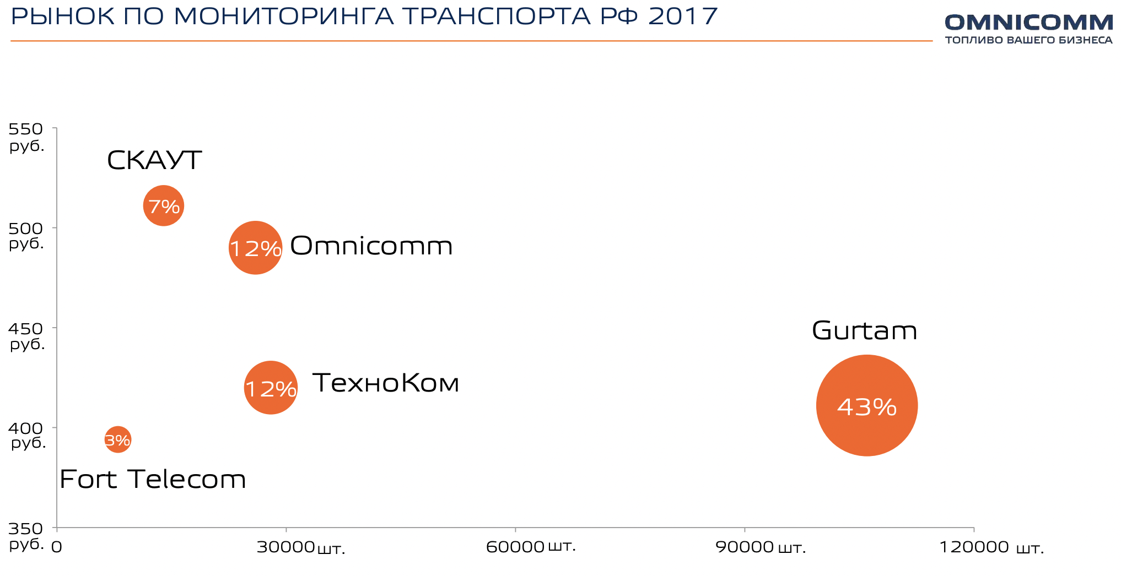

Рисунок 2. Российский рынок систем мониторинга транспортных средств в 2017 году, по данным исследования компании Omnicomm [4]

Данные системы покрывают три четверти российского сегмента рынка. Анализ их функциональности позволит получить объективные функциональные характеристики систем данного типа и определить функциональность разрабатываемого решения.

Все перечисленные аналоги в своей работе используют GNSS-трекеры, подключающиеся к бортовому компьютеру автомобиля и передающие информацию о его состоянии на сервер.

Функциональность данных систем практически идентична функциональности лидера рынка – системе Wialon, которая включает в себя:

* Сбор данных о состоянии автомобиля и передача их на сервер, реализовано с помощью GNSS-трекера, имеющего доступ к мобильной сети
* Механизм синхронизации данных с сервером при отсутствии мобильной сети
* CRUD операции (создание / чтение / редактирование / удаление) над объектами транспортных средств и водителей и их связями
* Визуализация местоположения транспортных средств и данных о их передвижениях на карте
* Визуализация данных о состоянии автомобилей: как уровень топлива, пробег, скорость транспортного средства, уровень масла и другие показатели, настраиваемые при наличии дополнительных устройств, подключенных к компонентам транспортного средства
* Управление планами технического обслуживания транспортных средств
* Управление задачами для водителей
* Настраиваемые аналитические отчеты: выполнение задач, превышение скорости
* Информационная панель с статистикой по автопарку: графики и числа, отражающие активность автопарка в течение настраиваемого периода времени

В основной функциональности предлагаемое решение повторяет аналоги, так что сравнительный анализ будет содержать в себе критерии по функциональности, различающейся между обозреваемыми системами:

* Необходимость наличия трекера для работы системы
* Поддерживаемые трекеры
* Стоимость поддерживаемых трекеров, рубли
* Наличие мобильного приложения для водителей
* Управление задачами водителей
* Коммуникация с водителем
* Система уведомлений

Таблица 1

Сравнительный анализ конкурентов

|  |  |  |  |  |  |
| --- | --- | --- | --- | --- | --- |
| **Критерий/Система** | **Wialon** | **АвтоГраф** | **Omnicomm Online** | **Scout Online 365** | **Vehicle Monitoring System** |
| Необходимость наличия трекера для работы системы | Необходим | Необходим | Необходим | Необходим | Данные о местоположении система будет получать от Android-устройства – это необходимый минимум для работы системы. Остальные показатели состояния автомобиля можно получить через Bluetooth-трекер |
| Поддерживаемые трекеры | 1600 видов различных трекеры с встроенной SIM-картой | Только собственные трекеры | Только собственные трекеры | Только собственные трекеры | Любые трекеры с поддержкой Bluetooth |
| Стоимость поддерживаемых трекеров, рубли | от 2000 | В среднем 9100 | В среднем 9600 | В среднем 8600 | от 300 |
| Наличие мобильного приложения для водителей | +, но приложение ориентировано не на водителей, а на операторов – не позволяет управлять задачами или общаться с оператором | +, демоверсия, но приложение ориентировано не на водителей, а на операторов – не позволяет управлять задачами или общаться с оператором | +, но приложение ориентировано не на водителей, а на операторов – не позволяет управлять задачами или общаться с оператором | - | +, ориентированно на водителей, позволяет управлять задачами и общаться с оператором |
| Управления задачами водителей | + | - | - | - | + |
| Коммуникация с водителями | - | Посредством звонка на SIM-карту, установленную в трекере | - | - | Посредством задач и комментариев к ним и чата |
| Система уведомлений | + | + | + | - | + |

Из сравнительного анализа конкурентов можно сделать выводы об экономической привлекательности данного проекта: его минимальная конфигурация способна работать даже при отсутствии прибора, подключаемого к бортовому компьютеру автомобиля, как такового – в системе не будет данных с бортового компьютера (скорости, оборотов и температуры двигателя и т.д.), но будут данные о местоположении Android-устройства водителя, что достаточно для работы всего остального функционала. А если компании-заказчику необходимы дополнительные данные, то вместо того, чтобы покупать трекеры с встроенной SIM-картой (также называемые «терминалами»), средняя стоимость которых, согласно данным исследования компания Omnicomm [4], составляла 6472 рубля в 2017 году, компания может подобрать различные доступные OBD-трекеры, не имеющие встроенной SIM-карты, но способные передавать данные о состоянии автомобиля с помощью технологии Bluetooth, стоимостью от 400 рублей [10] (при этом функциональность они предоставляют одинаковую, так что можно купить самую дешевую версию).

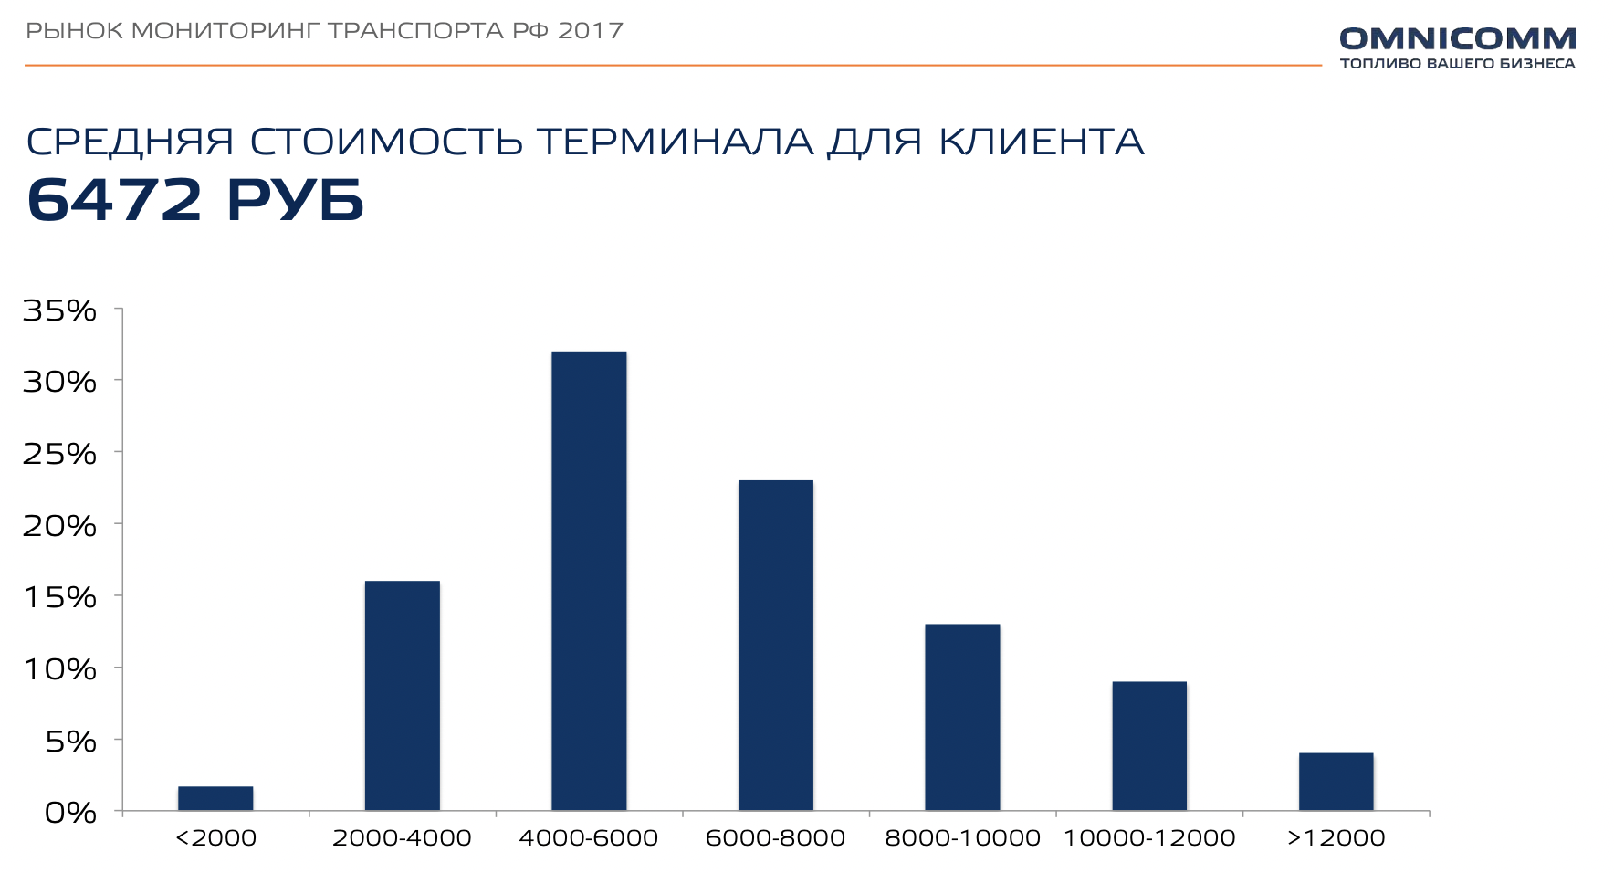

Рисунок 3. Средняя стоимость терминала (GNSS-трекера), по данным исследования компании Omnicomm [4]

Кроме этого, абонентская плата, взымаемая за использование мобильной сети терминалами, в среднем составляет 408 рублей в месяц, по данным того же исследования [4], в то время как трафик мобильной сети Android-устройства входит в тарифный план водителя и оплачивается самим водителем, который соответственно может подобрать более выгодный тарифный план.

## Выводы по главе

В первой главе был проведен сравнительный анализ наиболее популярных на российском рынке систем мониторинга транспортных средств: была описана их функциональность, рассмотрены их сходства и различия. Кроме этого, было проведено сравнение существующих решений с решением, описанным в этой работе, были указаны его основные конкурентные преимущества

В следующей главе будет описана функциональность разрабатываемого решения, архитектурный подход к его построению, причины для его выбора, а также особенности применения в данной работе.

# Глава 2. Проектирование системы

В этой главе описаны функциональные характеристики данной системы, ее архитектура, как высокоуровневая, так и архитектура каждой части системы по отдельности, информационная модель и базы данных, используемые системой, а также алгоритмы для некоторого специфичного функционала.

## Высокоуровневая архитектура системы

Проектирование высокоуровневой архитектуры системы исходило из потребностей и принципов организации работы её целевых клиентов – компаний, чей бизнес так или иначе связан с управлением большим количеством транспортных средств. Для такого рода компаний свойственна следующая структура распределения ролей:

* Водители – сотрудники, управляющие транспортным средством и выполняющие задания, поступающие к ним от операторов системы.
* Операторы – сотрудники, которые отслеживают и координируют работу водителей
* Администраторы – операторы, с расширенными правами по настройке и управлению системой

Такое распределение ролей и реализовано в данной системе.

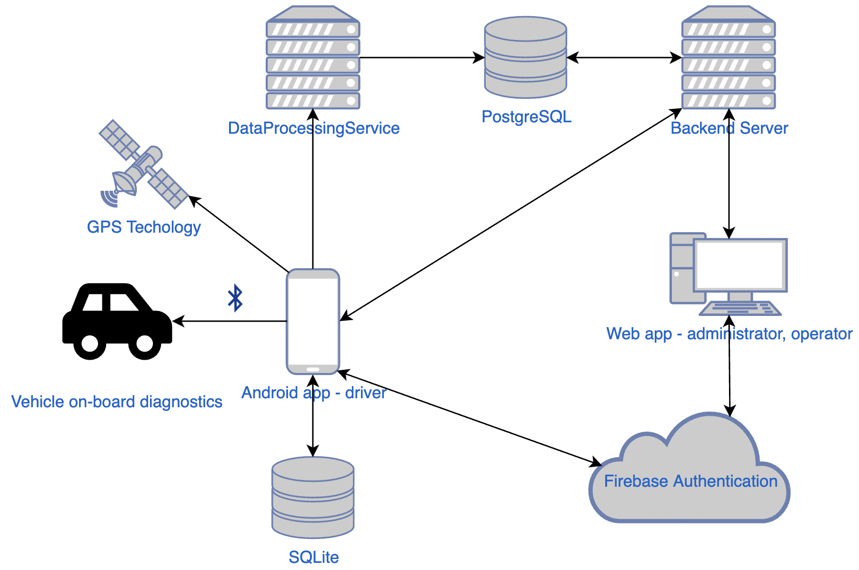

Рисунок 4. Высокоуровневая архитектура системы

Функционал системы разделен на 4 основные части:

* Android приложение
  + Предназначено для пользователей с ролью «Водитель»
  + Позволяет получать данные автомобиля, записывать их в локальную базу данных и передавать в Сервис обработки данных
  + Позволяет управлять задачами, назначенными на водителя
  + Позволяет общаться с операторами и администраторами системы по конкретным задачам или вне рамок задач
* Сервис обработки данных
  + Предоставляет функционал по записи данных, полученных с мобильных устройств, в базу данных
  + Отделен от бэкенд сервера в целях уменьшения нагрузки на него
* Клиентская часть web-приложения
  + Предназначено для пользователей с ролями «Оператор» и «Администратор»
  + Позволяет управлять сущностями пользователей, транспортных средств и задач
  + Позволяет отслеживать транспортные средства и траекторию их движения на карте
  + Позволяет анализировать работу автопарка и его сотрудников с помощью аналитических отчетов
  + Позволяет общаться с водителями по конкретным задачам или вне рамок задач
* Серверная часть
  + Предоставляет API для работы с базой данных: получение, управление, агрегирование сущностями БД
  + Управляет схемой БД с помощью механизма миграций
  + Хранит загруженные пользователями изображения в файловой системе

// TODO

Авторизация во всех частях системы реализована с помощью сервиса Firebase Authenthication. Сервис «из коробки» предоставляет широкие возможности для авторизации: различные варианты авторизации (телефон, почта, Google аккаунт, …), готовый пользовательский интерфейс, подтверждение регистрации по (телефону, почте)

## Функциональные характеристики

### Android приложение

* Авторизация по почте для пользователей с ролью «Водитель»
* Получение данных о местоположении автомобиля:
  + Географические координаты устройства. Координаты определяются либо с помощью системы GPS, при включенной функции «GPS» на мобильном устройстве, либо с помощью вышек мобильной связи при отключенной функции «GPS»
* Получение данных от Bluetooth-трекера, подключенного к бортовому компьютеру автомобиля через OBD-**||** порт:
  + Общий пробег, км
  + Текущий пробег с последнего сброса пробега, км
  + Количество ошибок двигателя системы CheckEngine
  + Коды непостоянных ошибок двигателя системы CheckEngine
  + Коды постоянных ошибок двигателя системы CheckEngine
  + Коды ошибок двигателя системы CheckEngine
  + Количество оборотов двигателя
  + Абсолютная загрузка двигателя
  + Загрузка двигателя
  + Уровень топлива, %
  + Отношение воздух/топливо
  + Температура охлаждающей двигатель жидкости
  + Температура забора воздуха
  + Температура окружающего воздуха
  + Текущая скорость автомобиля, км/ч
* Запись данных о состоянии автомобиля (местоположение, данные с Bluetooth-трекера) в локальную СУБД *(см. терминологию)*
  + Интервал записи данных в локальную БД определяется глобальными для компании настройками
* Механизм передачи данных в Сервис обработки данных из локальной СУБД при наличии интернет-соединения
  + Интервал передачи данных в Сервис обработки данных определяется глобальными для компании настройками
* Чат с пользователями приложения (текстовые сообщения и изображения) в режиме реального времени и push-уведомлениями при получении сообщения
* Управление задачами:
  + Получение назначенных на водителя задач
  + Фильтрация задач по статусам
  + Смена статуса задачи
  + Комментирование задачи (текстовые сообщения и изображения)

### Сервис обработки данных

* Реализация API для получения данных от Android приложения и записи их в БД

### Клиентская часть web-приложения

* Авторизация по почте для пользователей с ролями «Администратор» и «Оператор»
* Визуализация данных о местоположении и передвижениях транспортных средств на карте с возможностью фильтрации по временному промежутку и транспортному средству
* Построение аналитических отчетов с возможностью фильтрации по временному промежутку и транспортному средству:
  + Отчет по всем данным полученным с автомобиля
  + Отчет по времени работы автомобиля и конкретных водителей
  + Реализовано в виде таблицы на web-странице, каждую колонку можно сортировать по убыванию и возрастанию значения
* Чат с пользователями приложения (текстовые сообщения и изображения) с обновлениями в режиме реального времени и push-уведомлениями при получении сообщения
* CRUD операции *(см. терминологию)* над сущностями задач с возможностью комментирования задач (текстовые сообщения и изображения) и назначения исполнителя задачи – пользователя с ролью «Водитель»
* Функционал по смене пароля для текущего пользователя
* Для роли «Администратор»:
  + CRUD операции над сущностями пользователей
  + CRUD операции над сущностями транспортных средств с возможностью привязки водителей к транспортному средству
  + Настройка глобальных для компании параметров системы (частота записи данных в мобильную СУБД, частота их синхронизации с сервисом обработки данных)
* Для роли «Оператор»:
  + Просмотр сущностей пользователей
  + Просмотр сущностей транспортных средств с возможностью привязки водителей к транспортному средству

### Серверная часть

* Предоставляет API для работы с базой данных: получение, управление, агрегирование сущностями БД
* Управляет схемой БД с помощью механизма миграций
* Хранит загруженные пользователями изображения в файловой системе

## Информационная модель и базы данных

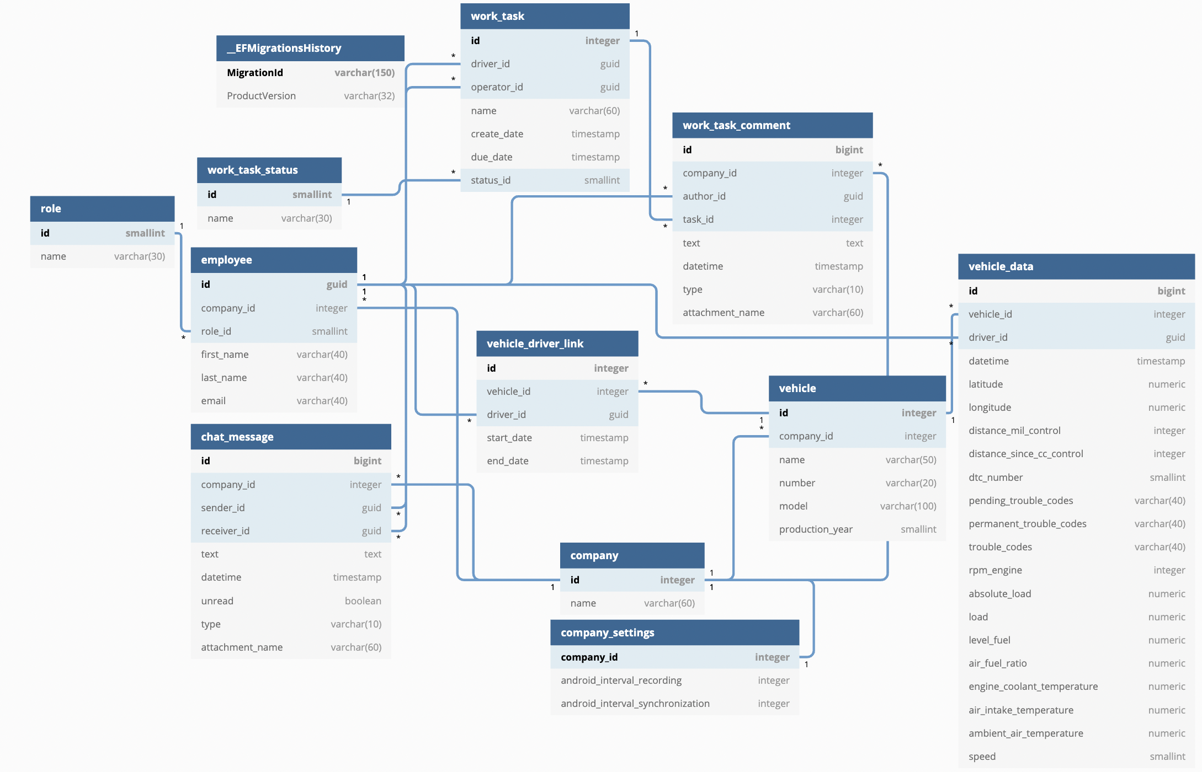

Рисунок 5. Схема базы данных

Для работы системы используется реляционная SQL база данных. Схема базы данных представлена рисунком 5, описание ее таблиц и полей таблицей 2.

Кроме основной базы данных система использует промежуточные – базы данных, расположенных локально на Android-устройствах. Схема базы данных идентична таблице vehicle_data основной БД. Локальная БД предназначена для записи данных о состоянии автомобиля, перед их отправкой в Сервис обработки данных – такой подход используется для того, чтобы избежать потери данных при отсутствии интернет-соединения у мобильного приложения.

Система также использует хранение изображений в файловой системе серверной части. Такой подход связан с тем, что хранение файлов в базе данных сильно нагружает все операции внутри нее. Поэтому в базе данных хранятся только названия файлов, расположенных в файловой системе сервера.

Таблица 2

Описание таблиц базы данных

|  |  |  |
| --- | --- | --- |
| **Таблица** | **Поле** | **Описание** |
| **company** | **–** | **Компании** |
|  | id | Уникальный идентификатор |
|  | name | Название |
| **company_settings** | **–** | **Настройки системы в рамках компании** |
|  | company_id | Связь с таблицей company |
|  | android_interval_recording | Частота записи данных Android-приложения в локальную базу данных, мс |
|  | android_interval_synchronization | Частота передачи данных Android-приложения в Сервис обработки данных, мс |
| **employee** | **–** | **Сотрудники** |
|  | id | Уникальный идентификатор – связан с уникальным идентификатором сервиса Firebase Authenthication |
|  | company_id | Связь с таблицей company |
|  | role_id | Связь с таблицей role |
|  | first_name | Имя |
|  | last_name | Фамилия |
|  | email | Почтовый адрес |
| **role** | **–** | **Справочник ролей: оператор, администратор, водитель** |
|  | id | Уникальный идентификатор |
|  | name | Название роли |
| **vehicle_driver_link** | **–** | **Связь водителей и транспортных средств** |
|  | id | Уникальный идентификатор |
|  | vehicle_id | Связь с таблицей vehicle |
|  | driver_id | Связь с таблицей employee – водитель |
|  | start_date | Дата привязки водителя к автомобилю |
|  | end_date | Дата отвязки водителя от автомобиля |
| **vehicle** | **–** | **Транспортные средства** |
|  | id | Уникальный идентификатор |
|  | company_id | Связь с таблицей company |
|  | name | Название |
|  | number | Номер |
|  | model | Модель |
|  | production_year | Год производства |
| **vehicle_data** | **–** | **Данные транспортного средства** |
|  | id | Уникальный идентификатор |
|  | vehicle_id | Связь с таблицей vehicle |
|  | driver_id | Связь с таблицей employee – водитель |
|  | datetime | Дата и время записи данных |
|  | latitude | Геокоордината – широта |
|  | longitude | Геокоордината – долгота |
|  | distance_mil_control | Общий пробег, км |
|  | distance_since_cc_control | Текущий пробег с последнего сброса пробега, км |
|  | dtc_number | Количество ошибок двигателя системы CheckEngine |
|  | pending_trouble_codes | Коды непостоянных ошибок двигателя системы CheckEngine |
|  | permanent_trouble_codes | Коды постоянных ошибок двигателя системы CheckEngine |
|  | trouble_codes | Коды ошибок двигателя системы CheckEngine |
|  | rpm_engine | Количество оборотов двигателя |
|  | absolute_load | Абсолютная загрузка двигателя |
|  | load | Загрузка двигателя |
|  | level_fuel | Уровень топлива, % |
|  | air_fuel_ratio | Отношение воздух/топливо |
|  | engine_coolant_temperature | Температура охлаждающей двигатель жидкости |
|  | air_intake_temperature | Температура забора воздуха |
|  | ambient_air_temperature | Температура окружающего воздуха |
|  | speed | Текущая скорость автомобиля, км/ч |
| **work_task** | **–** | **Задачи** |
|  | id | Уникальный идентификатор |
|  | driver_id | Связь с таблицей employee – водитель |
|  | operator_id | Связь с таблицей employee – оператор |
|  | name | Название задачи |
|  | create_date | Дата создания |
|  | due_date | Срок окончания |
|  | status_id | Связь с таблицей work_task_status |
| **work_task_status** | **–** | **Справочник статусов задач: создано, в работе, завершено, закрыто** |
|  | id | Уникальный идентификатор |
|  | name | Название статуса |
| **work_task_comment** | **–** | **Комментарии к задаче** |
|  | id | Уникальный идентификатор |
|  | company_id | Связь с таблицей company |
|  | author_id | Связь с таблицей employee – автор |
|  | task_id | Связь с таблицей work_task |
|  | text | Текст сообщения |
|  | datetime | Дата отправки |
|  | type | Тип сообщения: text, photo |
|  | attachment_name | Названия файла с прикрепленным изображением, расположенного в файловой системе серверной части |
| **chat_message** | **–** | **Сообщения, отправленные в чате** |
|  | id | Уникальный идентификатор |
|  | company_id | Связь с таблицей company |
|  | sender_id | Связь с таблицей employee –отправитель |
|  | receiver_id | Связь с таблицей employee – получатель |
|  | text | Текст сообщения |
|  | datetime | Дата отправки |
|  | unread | Статус сообщения: прочитано, не прочитано |
|  | type | Тип сообщения: text, photo |
|  | attachment_name | Названия файла с прикрепленным изображением, расположенного в файловой системе серверной части |
| **__EFMigrationsHistory** | **–** | **Техническая таблица, управляемая Entity Framework, хранит миграции схемы базы данных** |
|  | MigrationId | Уникальный идентификатор миграции |
|  | ProductVersion | Версия схемы |

## Проектирование сервиса обработка данных

Сервис обработки данных предоставляет только один API метод для вызова снаружи – метод, который принимает и записывает в БД массив данных о состоянии автомобиля (таблица vehicle_data).

## Проектирование мобильного приложения

### Общая архитектура

При проектировании мобильного приложения использовалась стандартная Model View Controller (MVC) архитектура.

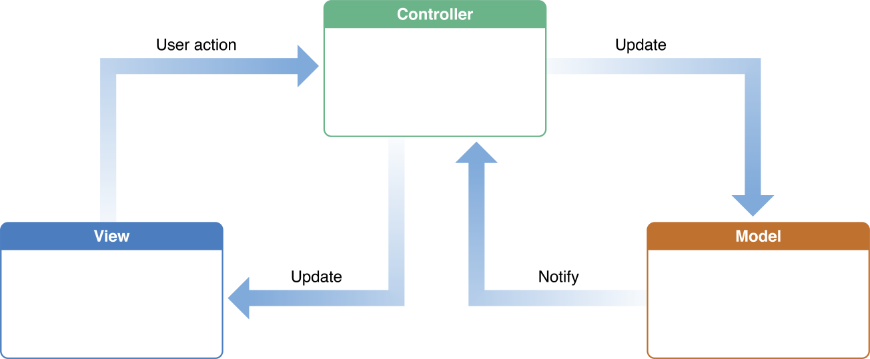

Рисунок 6. Архитектура MVC

В MVC существуют 3 слоя:

1. Model – представляет сущности данных.
2. View – отвечает за отображение на экране и обработку действий пользователя
3. Controller – посредник между Model и View. С помощью него View узнает об изменениях в Model и наоборот.

В Android-приложении в качестве моделей выступают классы, каждый из который представляет таблицу в базе данных и имеет аналогичные поля. Единственная логика, которая содержится в моделях связана с парсингом модели из JSON формата и наоборот – приведения модели в JSON формат. View представляют из себя XML файлы разметки, где отражена логика отображения моделей в UI. Контроллеры представляют из себя Activity и FragmentActivity, в них реализована вся основная бизнес-логика и взаимодействие между View и Model.

Отдельные вспомогательные утилиты были вынесены в пакет util и переиспользовались в различных контроллерах.

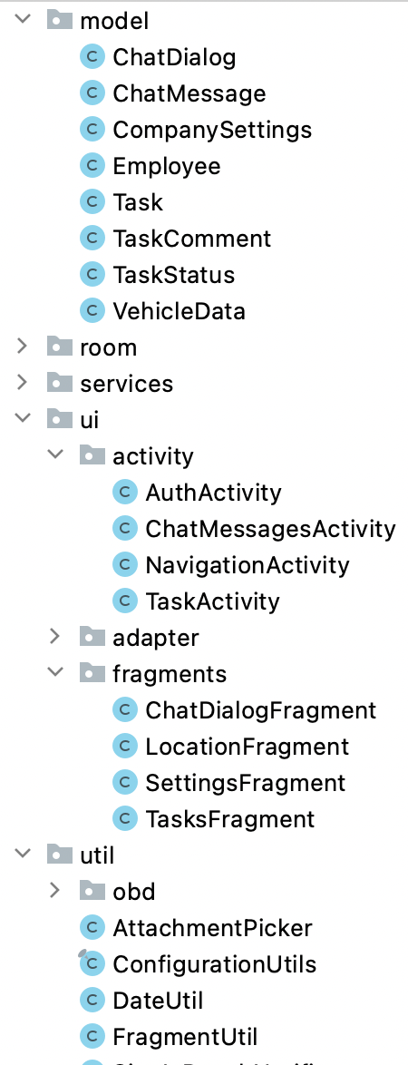

Рисунок 7. Часть распределенных по соответствующим пакетам классов Android-приложения

### Взаимодействие с API

Для взаимодействия с API серверной части были выделены Api контроллеры. В пакете API находятся классы, реализующие базовые методы по работе с API, а также интерфейсы callback (функций выполняемых при получении ответа от API). В пакете api.controller находятся классы, реализующие методы работы с API методами серверной части, разбитые по сущностям, с которыми они работают.  
Все перечисленные классы реализуют паттерн проектирования «Одиночка» [], что позволяет не создавать их для каждой отдельной Activity, а переиспользовать уже созданный экземпляр класса.

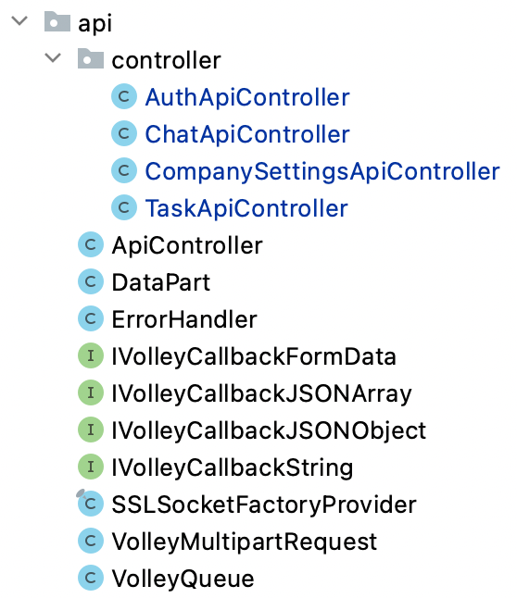

Рисунок 8. Классы для взаимодействия с API серверной части

### Навигация

Основная навигация по страницам происходит по нажатию ссылок в нижнем меню навигации.



Рисунок 9. Нижнее меню навигации

В приложении существуют следующие отдельные страницы:

Таблица 3

Описание страниц клиентского веб приложения

|  |  |
| --- | --- |
| **Страница** | **Описание** |
| Авторизации | Страница для входа в приложение |
| Сбор данных | Отображает данные привязанного к текущему сотруднику автомобиля, кнопку для старта механизма сбора данных, время с начала старта сбора данных |
| Задачи | Отображает список задач, назначенных на сотрудника, с возможностью переключения фильтра между статусами задач |
| Чат | Отображает переписки с сотрудниками компании. Позволяет получать и отправлять текстовые сообщения и изображения, обновляется в режиме реального времени |
| Настройки | Отображает данные текущего пользователя приложения. Позволяет настроить параметры «с OBD» или «без OBD» и указать имя Bluetooth трекера, к которому требуется подключиться. |

### Запись данных автомобиля

Для реализации функционала получения данных о состоянии автомобиля, который должен выполняться в фоновом режиме были использованы механизмы ForegroundServices [] и TimerTask [].

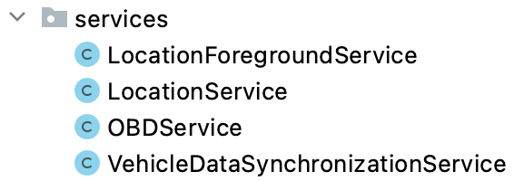

Рисунок 10. Сервисы

При старте сбора данных о состоянии автомобиля в фоновом «липком» [] режиме запускается LocationForegroundService. Основные задачи сервиса: реализация логики запуска сервиса получения геоданных (LocationService), сервиса получения данных с бортового компьютера автомобиля (OBDService) и сервиса для синхронизации записанных данных с Сервисом обработки данных (VehicleDataSynchronizationService); получение данных о геолокации и данных с Obd, их запись в локальную базу данных.

В приложении предусмотрены два режима работы, настраиваемые пользователем:

* «без OBD» – в систему поступают только данные, касающиеся геолокации Android-устройства с привязкой ко времени, транспортному средству и водителю
* 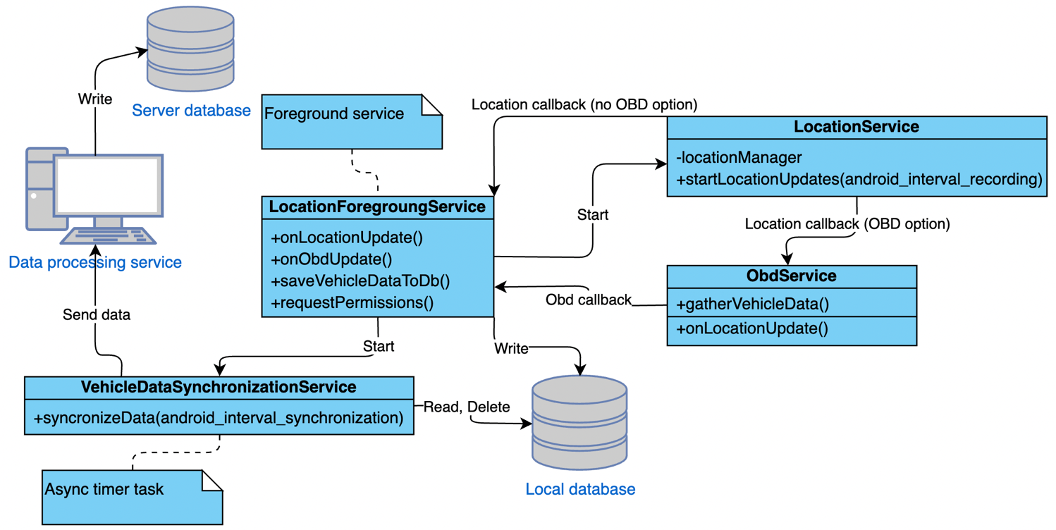«c OBD» – в систему поступают данные, касающиеся геолокации Android-устройства с привязкой ко времени, транспортному средству и водителю + данные с бортового компьютера автомобиля

Рисунок 11. Схема работы компонентов, отвечающих за запись и передачу данных автомобиля

LocationService – сервис, который раз в время, регулируемое глобальным для компании параметров android_interval_recording, собирает данные о текущей геолокации и с помощью callback функции передает их своему подписчику – locationManager

При настроенном режиме «без OBD» подписчиком LocationService выступает сам LocationForegroundService (применяется паттерн проектирования «Обозреватель» [] и «Шаблонный метод» []). При получении данных о геолокации он соединяет их с данными по текущему времени, транспортному средству и пользователю и записывает их в локальную базу данных.

При настроенном режиме «с OBD» подписчиком LocationService является OBD Service. При получении данных о геолокации он запрашивает данные с бортового компьютера автомобиля, соединяет их и передает в подписанный на него LocationForegroundService, где они соединяются с данными по текущему времени, транспортному средству и пользователю и записываются в локальную базу данных.

Данные из локальной базы данных собираются VehicleDataSynchronizationService с ограничением в 50 записей раз в время регулируемое глобальным для компании параметров android_interval_synchronization и передаются в Сервис обработки данных. При успешной передаче данных, соответствующие записи очищаются из локальной базы данных.

## Bluetooth OBD трекер

Для получения сведений с бортового компьютера система использует Bluetooth OBD трекер *(см. терминологию)* ELM327.

ELM327 — микросхема, преобразующая ряд протоколов, используемых в диагностических шинах автомобилей, в протокол RS-232, разработанная компанией Elm Electronics.

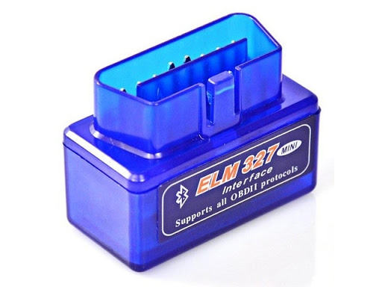

Рисунок 12. Bluetooth OBD трекер ELM327

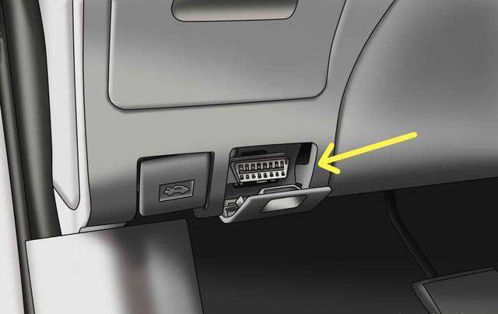  
Рисунок 13. OBD-|| порт

OBD трекер ELM327 совместим с автомобилями, которые оборудованы специальным диагностическим разъемом OBD2 16 пин. Такие авто впервые стали выпускаться в США в 1996 году, в остальных странах оснащение диагностическим разъемом произошло намного позднее. Автомобильные концерны на территории Японии комплексно оборудовали все типы производимых машин начиная с 2000 г. В европейских государствах машины, работающие на бензине, были оборудованы в 2001 г., дизельные с 2004 г. Китайские авто оснастили в 2008, 2009 годах соответственно. Отечественные автозаводы начали укомплектовывать 16 контактными разъемами модели выпускаемые с 2010 года. До 2010 на Российских моделях устанавливали 12 pin GM (VAG) разъем, для подключения к таким интерфейсам потребуются переходники.

Получение данных с OBD трекера происходит по следующей процедуре:

* Сервис Android-приложения (ObdService) включает Bluetooth, предварительно запрашивая на это разрешение у пользователя
* По заданному в настройках имени, находит Obd трекер и подключается к нему
* ObdService передает Obd трекеру конфигурационные команды (протокол общения, таймаут ожидания ответа и т.п.)
* ObdService получает местоположение девайса через callback и передает Obd трекеру команды для получения данных автомобиля
* ObdService считывает ответы и приводит их к нужным типам
* ObdService передает собранные данные в callback-функцию LocationForegroundService

## Проектирование клиентского веб-приложения

### Общая архитектура

Клиентское веб-приложение представляет из себя отдельное приложение, взаимодействующее с серверной частью через API.

Архитектура и принцип взаимодействия с API аналогичен реализованному в Android-приложении. В качестве моделей выступают классы, каждый из который представляет таблицу в базе данных и имеет аналогичные поля. Единственная логика, которая содержится в моделях связана с парсингом модели из JSON формата и наоборот – приведения модели в JSON формат. View представляют из себя наборы jsx тегов, в которых отражена логика отображения моделей в UI. Контроллерами являются страницы и отдельные компоненты, в них реализована вся основная бизнес-логика и взаимодействие между View и Model.

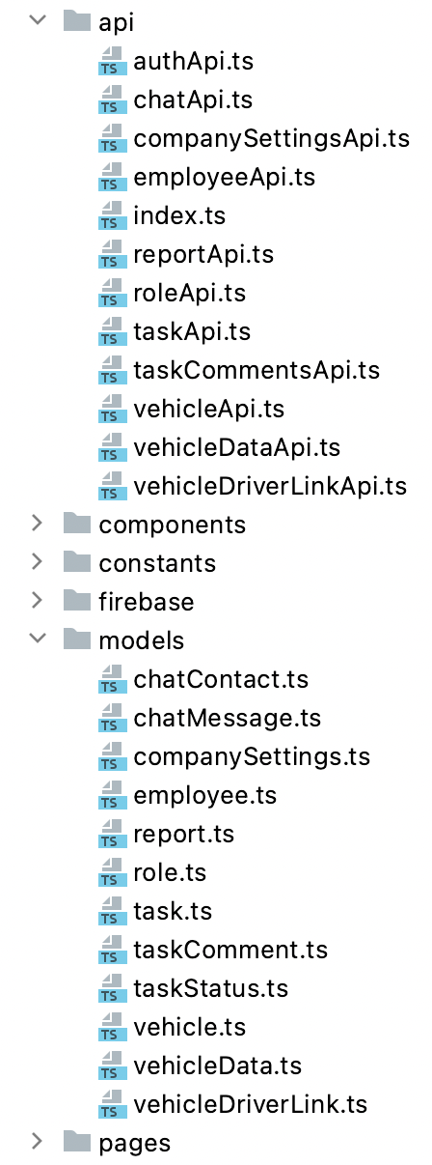

Рисунок 14. Часть распределенных по соответствующим пакетам файлов клиентского веб-приложения

### Навигация

Основная навигация по страницам происходит по нажатию ссылок в верхнем меню навигации.



Рисунок 15. Верхнее меню навигации клиентского веб-приложения

В приложении существуют следующие отдельные страницы:

Таблица 4

Описание страниц клиентского веб приложения

|  |  |  |
| --- | --- | --- |
| **Страница** | **Путь** | **Описание** |
| Авторизации | /signIn | Страница для входа в приложение |
| Главная | /home | Отображает карту с местоположением транспортных средств, траекторией их движения. Позволяет настраивать фильтра по транспортному средству и временному интервалу |
| Доска задач | /taskboard | Отображает доску, подобную доске Trello []. Позволяет создавать задачи, редактировать их, комментировать и удалять. |
| Чат | /chat | Отображает переписки с сотрудниками компании. Позволяет получать и отправлять текстовые сообщения и изображения,, обновляется в режиме реального времени |
| Отчеты | /reports | Позволяет настраивать фильтр (название отчета, временной интервал, транспортное средство) для формирования отчетов в виде таблиц |
| Настройки компании | /company_settings | Доступна только для роли «Администратор», отображает и позволяет устанавливать глобальные для компании параметры |
| Аккаунт | /account | Отображает текущего пользователя, позволяет сменить пароль для входа в систему |

Кроме этого, для главной страницы реализовано переключение бокового меню. При переключении бокового меню Главная страница не переключается и на ней остается карта с транспортными средствами и соответствующие фильтры.

Таблица 5

Описание боковых меню Главной страницы

|  |  |
| --- | --- |
| **Боковое меню** | **Описание** |
| Сотрудники | Отображает список сотрудников, отфильтрованных по ролям. Пользователи с ролью «Администратор» могут проводить CRUD операции над сущностями сотрудников |
| Транспортные средства | Отображает список транспортных средств. Позволяет привязывать к автомобилю сотрудников с ролью «Водитель». Пользователи с ролью «Администратор» могут проводить CRUD операции над сущностями транспортных средств |
| Задачи | Отображает список задач, отфильтрованных по статусу. Позволяет создавать задачи, редактировать их, комментировать и удалять. |

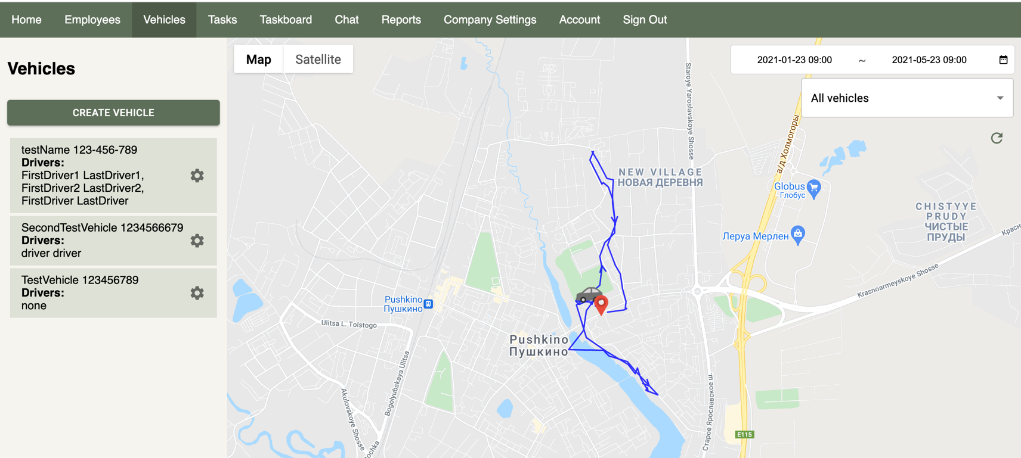

Рисунок 16. Главная страница с включенным боковым меню «Транспортные средства»

## Проектирование серверной части

### Общая архитектура

Серверная часть представляет из себя web-API, построенная по принципам RESTful API []. Реализация принципов RESTful API означает, что сервер функционирует по принципу закрытого API; взаимодействие с клиентами происходит независимо от технологий, на которых реализованы клиенты; сервер реализует обработку стандартных REST методов: GET, POST, PUT, DELETE и возвращает в ответ стандартные REST коды (200, 400, 404, 409 и другие); сервер не запоминает состояния, т.е. предыдущих запросов пользователя, но способен кэшировать и отдавать готовые ответы на GET запросы; все запросы клиента и ответы передаются в формате JSON [], за исключением изображений, которые передаются в формате image в атрибуте multipart/form-data, передача отдельных файлов не с помощью JSON запросов не противоречит положениям RESTful архитектуры; наличие промежуточного слоя, который отвечает за перенаправление запросов и безопасность. Кроме этого, сервер реализует обратный канал для связи с клиентами, заинтересованными в обновлении чата в режиме реально времени – использование отдельного функционала, которые не соответствует принципам REST, также не противоречит положениям RESTful архитектуры.

Главными задачами, которые выполняет серверная часть, являются

* Работа с базой данных
  + Поддержка механизма миграций для обеспечения сохранения изменений в схеме базы данных
  + Получение, агрегация и изменение данных базы данных
* Работа с файловым хранилищем:
  + Сохранение изображений (с их предварительным сжатием)
  + API для получения сохраненных изображений по их имени
* Обеспечение обратного канала связи для обновления чатов на клиентах в режиме реального времени

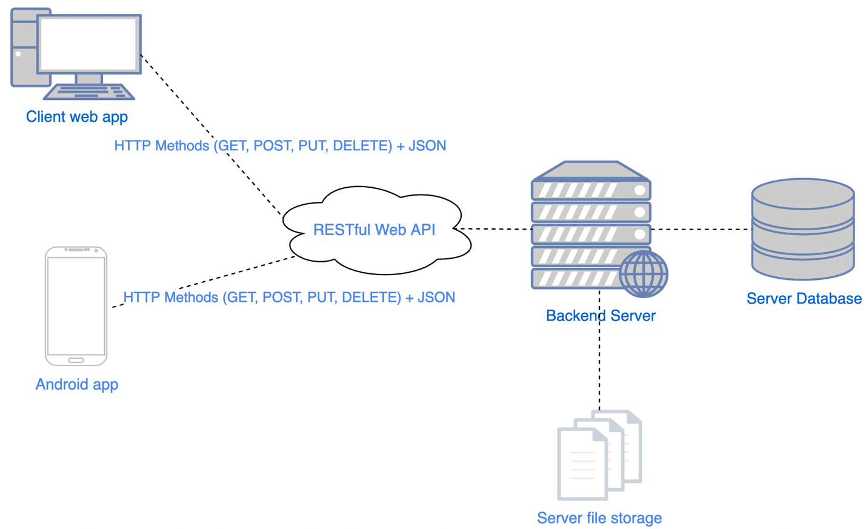

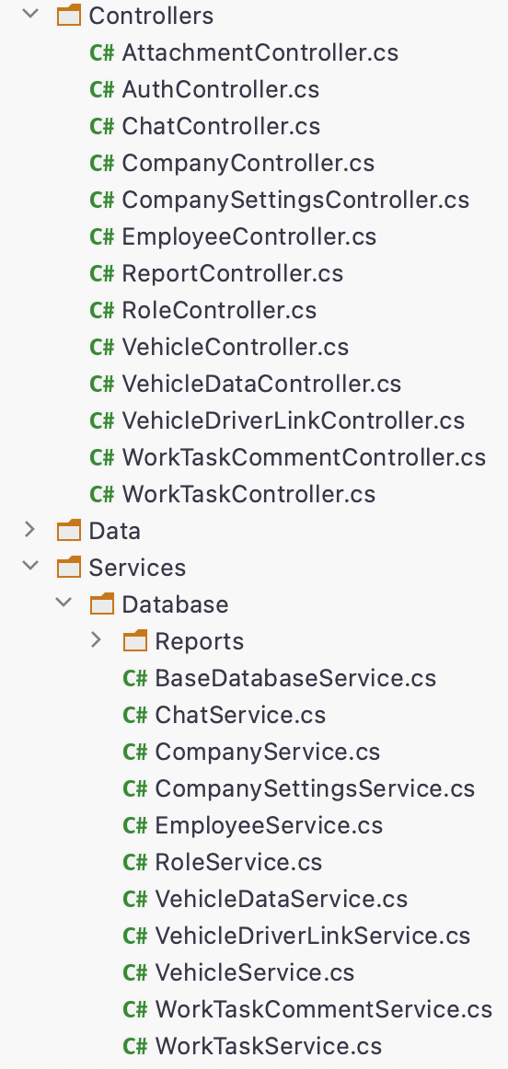Рисунок 17. Принцип взаимодействия серверной части с клиентами

Рисунок 18. Часть классов серверной части распределенных по соответствующим пакетам

API методы реализованы в контролерах и разбиты по сущностям, с которыми они оперируют.

### Взаимодействие с базой данных

Для непосредственной работы с базой данных контролеры используют сервисы для работы с базой данных, которые расположены в пакете Services.Database. Сервисы также разбиты по сущностям, с которыми они оперируют, в них реализована логика работы с базой данных.

Все сервисы для работы с базой данных наследуются от базового generic [] сервиса с указанием класса сущности объектов базы данных, с которыми они работают. Это позволяет избежать лишнего дублирования кода, так как базовый сервис уже реализует стандартные CRUD операции для работы с базой данных.

Все сервисы для работы с базой данных внедряются через механизм «Внедрения зависимостей» (Dependency Injection) [], реализуя принцип «Инверсии зависимостей» (Inversion of Control) []. Это позволяет упростить код и облегчить замену сервисов. Явно указав в контролере необходимые для его работы сервисы, можно отдать управление жизненным циклом сервисов в «руки» Dependency Injection.

### Сохранение изображений в файловой системе

Хранение изображений напрямую в базе данных сильно увеличивает нагрузку на нее, поэтому было принято решение сохранять изображения в файловой системе серверной части в папке «wwwroot», а в базе данных хранить имя файла в указанной папке.

Кроме этого, чтобы не слишком занимать место в файловой системе серверной части все загруженные изображения проходят процесс сжатия.  
Для сжатия изображения используется следующий алгоритм

* Если расширение изображения по высоте или широте больше 600 пикселей
  + Делим максимальную по числу пикселей сторону на 600, получаем делитель
  + Создаем новое изображение с высотой = высота / делитель и широтой = широта / делитель, т.е. уменьшаем число пикселей обоих сторон в число раз, в которое максимальная сторона превышает ограничение в 600 пикселей
* Иначе – загружаем как есть

Такой алгоритм позволяет в разы уменьшить вес картинки, не изменяя ее изначальных пропорций

## Выводы по главе

В данной главе были разобраны и обоснованы принципы проектирования архитектуры проекта в целом и его отдельных частей в частности. // TODO

# Глава 3. Разработка системы

В этой главе представлены и описаны инструменты и методы, использованные в процессе этапа реализации всех компонент системы. // TODO

## Сервис обработки данных

Сервис обработки данных реализован на языке C# 8.0 и фреймворке ASP .NET Core 3.1.

Сервис использует Dapper ORM [] для работы с базой данных.

## Android-приложение

Android приложение реализовано на языке Java 8

## Интеграция с Bluetooth-трекером

// TODO

## Клиентское Веб-приложение

// TODO

## Серверная часть

// TODO

## Выводы по главе

В данной главе был описан процесс разработки программного продукта на основе результатов проектирования полученных в Главе 2 настоящей работы. // TODO

# Заключение

// TODO

# Приложение А (Техническое задание)

Представлено отдельным документом «Техническое задание».

# Источники

1. Monika Jain, Praveen Kumar, Priya Singh, Chhavi Narayan Arora, Ankita Sharma. «Detection of Over Speeding Vehicles on Highways». [Электронный ресурс] / Режим доступа: <https://ijcsmc.com/docs/papers/April2015/V4I4201599a39.pdf> , свободный (дата обращения: 18.02.2021).
2. Pratiksha Bhuta, Karan Desai, Archita Keni “Alcohol Detection and Vehicle Controlling”. Апрель 2015. [Электронный ресурс] / Режим доступа: <http://www.ijetajournal.org/volume-2/issue-2/IJETA-V2I2P14.pdf> , свободный (дата обращения: 18.02.2021).
3. Vehicle Tracking Systems Market Size, Share & Trends Analysis Report By Vehicle Type, By End-use, By Technology, By Type, By Component, By Region, And Segment Forecasts, 2020 – 2027. Июль 2020. [Электронный ресурс] / Режим доступа: <https://www.grandviewresearch.com/industry-analysis/vehicle-tracking-systems-market>, свободный. (дата обращения: 17.11.20).
4. Мониторинг транспорта и навигация (рынок России). [Электронный ресурс] / Режим доступа: <https://www.tadviser.ru/index.php/%D0%A1%D1%82%D0%B0%D1%82%D1%8C%D1%8F:%D0%9C%D0%BE%D0%BD%D0%B8%D1%82%D0%BE%D1%80%D0%B8%D0%BD%D0%B3_%D1%82%D1%80%D0%B0%D0%BD%D1%81%D0%BF%D0%BE%D1%80%D1%82%D0%B0_%D0%B8_%D0%BD%D0%B0%D0%B2%D0%B8%D0%B3%D0%B0%D1%86%D0%B8%D1%8F_(%D1%80%D1%8B%D0%BD%D0%BE%D0%BA_%D0%A0%D0%BE%D1%81%D1%81%D0%B8%D0%B8)>, свободный. (дата обращения: 17.11.20).
5. 8-е ежегодное исследование рынка мониторинга транспорта РФ. [Электронный ресурс] / Режим доступа: <https://gurtam.com/docs/Omnicomm_Navitoring_2018.pdf>, свободный (дата обращения: 17.11.20)
6. Wialon. [Электронный ресурс] / Режим доступа: <https://gurtam.com/ru/wialon>, свободный (дата обращения 17.11.20)
7. АвтоГраф. [Электронный ресурс] / Режим доступа: <https://glonassgps.com/>, свободный (дата обращения 17.11.20)
8. Omnicomm. [Электронный ресурс] / Режим доступа: <https://www.omnicomm.ru/>, свободный (дата обращения 17.11.20)
9. СКАУТ 365. [Электронный ресурс] / Режим доступа: <https://scout-gps.ru/programmnoe-obespechenie/scout365/>, свободный (дата обращения 17.11.20)
10. OBD-**||** Bluetooth adapter [Электронный ресурс] / Режим доступа: <https://market.yandex.ru/search?text=obd%202%20%20bluetooth&cpa=0&cvredirect=2&how=aprice&onstock=0&local-offers-first=0>, свободный (дата обращения 22.04.21)